1. 复习教材案例6-2，完成斐波那契(Fibonacci)数列程序编写，并在每行语句后面写出注释。
1.源代码

#include<stdio.h>

int main(void)
{
int before = 1, after = 2, a = 0, i;

printf("1 1 2 ");//输出计算之前的数据

for (i = 1; i <= 17; i++)//求n个斐波那契数列，由i=n-3值决定
{
a = before + after;//即将输出的数a是前两个数据之和

printf("%d ", a);//输出a

before = after;//把上一次计算的（后一个数）写入下一次计算的(前一个数)
after = a;//下一次计算的（后一个数）是上一次计算两个数据之和
}
}
2.运行结果
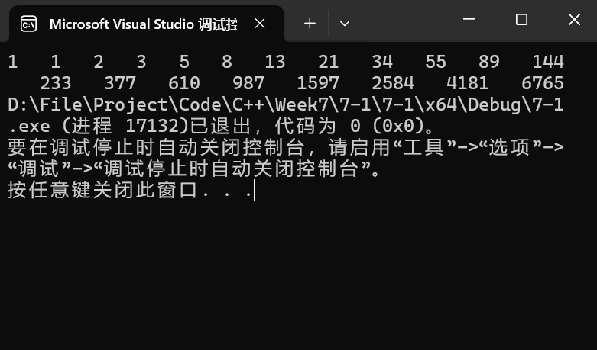

2. 复习教材案例6-3，编程实现“对任意输入的 n个整数进行从大到小的排序后输出”，并在每行语句后面写出注释。
1.源代码

#include<stdio.h>
#define MAX_SIZE 100 // 定义最大容量

int num, i, j, k;
int arr[MAX_SIZE];

int main(void)
{
//输入数据个数
printf("输入即将录入数据的个数：");
scanf_s("%d", &num);

//输入数据
for (i = 0; i < num; i++)
{
printf("输入要排列的第%d个数：", i + 1);//此为数据输入部分
scanf_s("%d", &arr[i]);//将数据写入arr数组里面
}

//显示正确输入的数据
for (i = 0; i < num; i++)
{
printf("%d ", arr[i]);
}

printf("\n");

//冒泡算法
for (j = 0; j < num - 1; j++)//一共会排序num-1次，把数提到后面的循环
{
for (k = 0; k < num - j - 1; k++)//循环比较过程，当前比较的是num - j前面的那个数
{
if (arr[k] < arr[k + 1])//当前循环的第一个数比较他后面的那个数
{
//因为要求是降序排列，所以较小的数要排在后面
int temp;//整个临时的容器
temp = arr[k + 1];//较大的数写入临时容器
arr[k + 1] = arr[k];//小数写入下一次循环的初始值
arr[k] = temp;//大数排前面
}
}
}

//输出排列好的数据
printf("排列好的数据：");
for (i = 0; i < num; i++)
{
printf("%d ", arr[i]);
}
}
2.运行结果
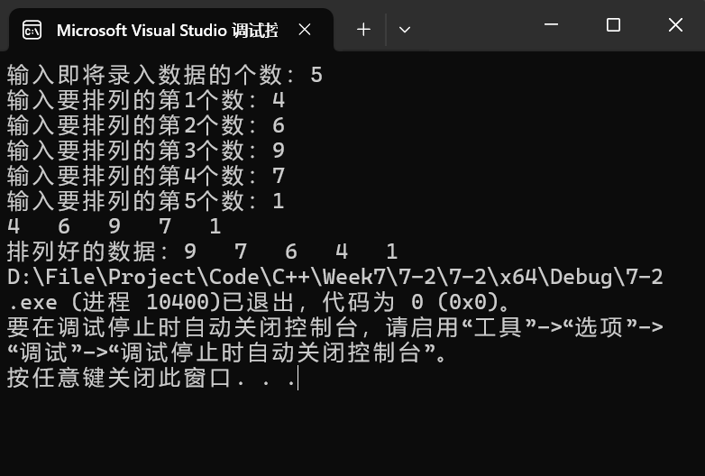

3.复习教材案例6-4，编程实现“将任意两个2*3的二维数组中对应元素的值相加后，存入第三个二维数组中，然后在屏幕上按两行三列显示出来”
提示:例6-4是二维数组的行列数由用户录入，二维数组的内容也是需要用户录入;本作业是二维数组的行列数固定，但是需要录入数组的内容，这个双循环的录入是练习重点!
1.源代码

#include<stdio.h>

int a[2][3], b[2][3], c[2][3];
int i, j;

int main(void)
{
//算法说明
printf("该算法仅支持2*3阵列的加法计算\n");
printf("每行不同数据使用空格连接\n");
printf("\n");

//获取用户数据
printf("请输入第一阵列数据：\n");
for (i = 0; i <= 1; i++)//控制行循环
{
printf("第%d行：", i + 1);
for (j = 0; j <= 2; j++)
{
scanf_s("%d", &a[i][j]);
}
}
printf("\n");
printf("请输入第二阵列数据：\n");
for (i = 0; i <= 1; i++)//控制行循环
{
printf("第%d行：", i + 1);
for (j = 0; j <= 2; j++)
{
scanf_s("%d", &b[i][j]);
}
}
printf("\n");

//计算矩阵
for (i = 0; i <= 1 ; i++)//控制行循环
{
for (j = 0; j <= 2 ; j++)//控制列循环
{
c[i][j] = a[i][j] + b[i][j];
}
}

//输出
printf("以下是计算好的新阵列\n");
for (i = 0; i <= 1; i++)//控制行循环
{
for (j = 0; j <= 2; j++)//控制列循环
{
printf("%d ", c[i][j]);
}
printf("\n");
}
}
2.运行结果
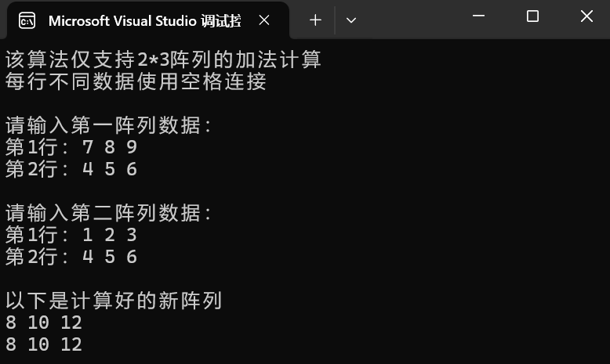
问题
- 第二题在研究冒泡算法的时候花了很长时间，请教了同学、bilibili大学和ds，最终研究明白了。就是我理解这个题目的意思是：程序不知道用户要输入多少数据，但是按照这个思路怎么试都不成功，最终还是得提示用户需要输入多少个数据。
- 有了第二题的基础，第三题就好编程了，为了使代码更强壮，统一了阵列的规格，使其有拓展空间，能便捷地改为不同的阵列，理论上不仅仅限于2*3阵列。为实现这一思想，用了很多for循环嵌套。
在写每一行的数据时，我的想法是用户输入一个数就要按一次空格，所以在scanf的时候写的是“%d ”这样，就是后面加一个空格，但是不能正常运行，问了一下ds说
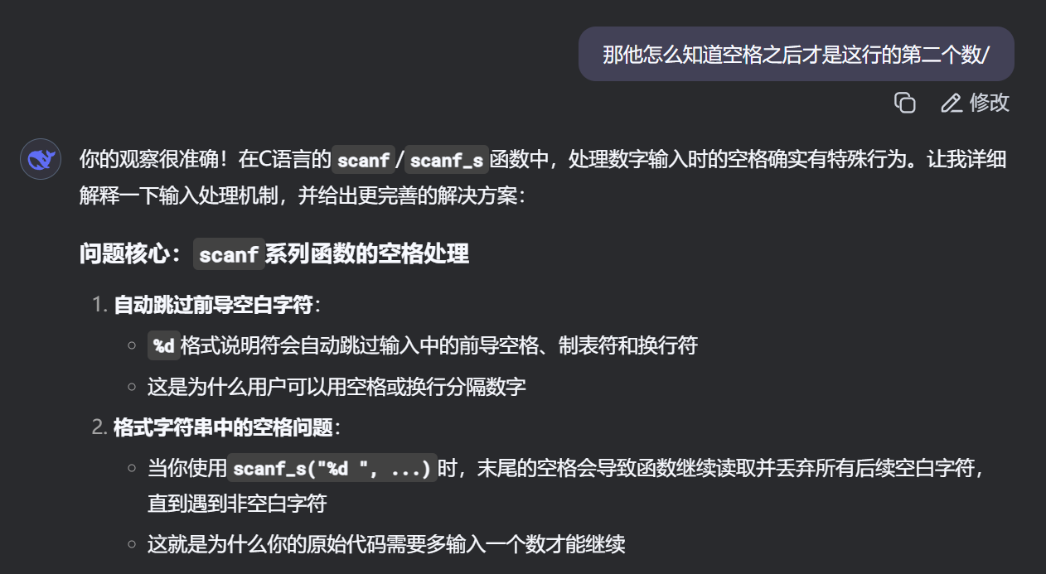
如上，了解了%d的机制，最后把空格删掉就能正常运行了。

